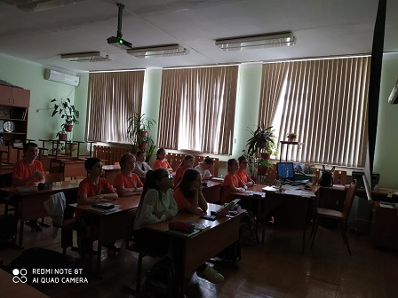17 марта 2020 года в 4 «З» классе прошел классный час, посвященный Дню Победы.
Дети впервые посмотрели фильм «В бой идут одни старики», посвященный «не вернувшимся из боевых вылетов». Они очень прониклись историей о советских летчиках истребителей, положивших на алтарь Победы самое дорогое, что у них было, - свою жизнь.
Песня «Смуглянка» в исполнении актера детям очень понравилась и запомнилась, грустью наполнялись их сердца о погибших на войне, солдаты поют, выступают в ансамбле, в то же время идет война. Эмоции вызвал этот фильм разные, в одной из сцен ты улыбаешься, а в другой грусть сдавливает сердце. Глядя на главных героев дети прониклись чувством любви к Родине, преисполнялись уважением к героям.
На протяжении всего фильма детям было очень интересно наблюдать за ходом развития событий во второй эскадрильи, задавали вопросы.
Все ребята прониклись любовью и болью к своей Родине.
Другие ребята подготовили и прочитали стихи, посвященные Великой Отечественной войне.

